LĀČPLĒŠA DIENAS UN LATVIJAS REPUBLIKAS PROKLAMĒŠANAS 94.GADADIENAS
NORISES VALKAS NOVADĀ

Ērģemes pagastā
12.novembrī plkst.15.00 lāpu gājiens no pamatskolas uz Ērģemes kapiem, Lāčplēša Kara ordeņa kavalieru godināšana
18.novembrī plkst.16.00 svinīgs pasākums pie Turnas tautas nama

Kārķu pagastā
9.novembrī plkst.12.00 tradicionālais skrējiens „Apkārt Kārķiem”, veltīts Lāčplēša dienai
16.novembrī plkst.20.00 Kārķu Tautas namā – koncerts „Tevī, Rīga, pukst mūsu Latvijas sirds”
plkst.22.00 balle, spēlē grupa „Blēži”

Vijciema pagastā
10.novembrī plkst.15.00 svētku pasākums Vijciema pamatskolā – apsveikumi, Vijciema ģerboņa stāsts, izrāde „Divas laimes”
11.novembrī plkst.16.00 Vijciema kapos – piemiņas brīdis, veltīts Lāčplēša dienai
16.novembrī plkst.9.30 „Mirdzās” – pasākums mazajiem „Daudz laimes, Latvija”

Zvārtavas pagastā
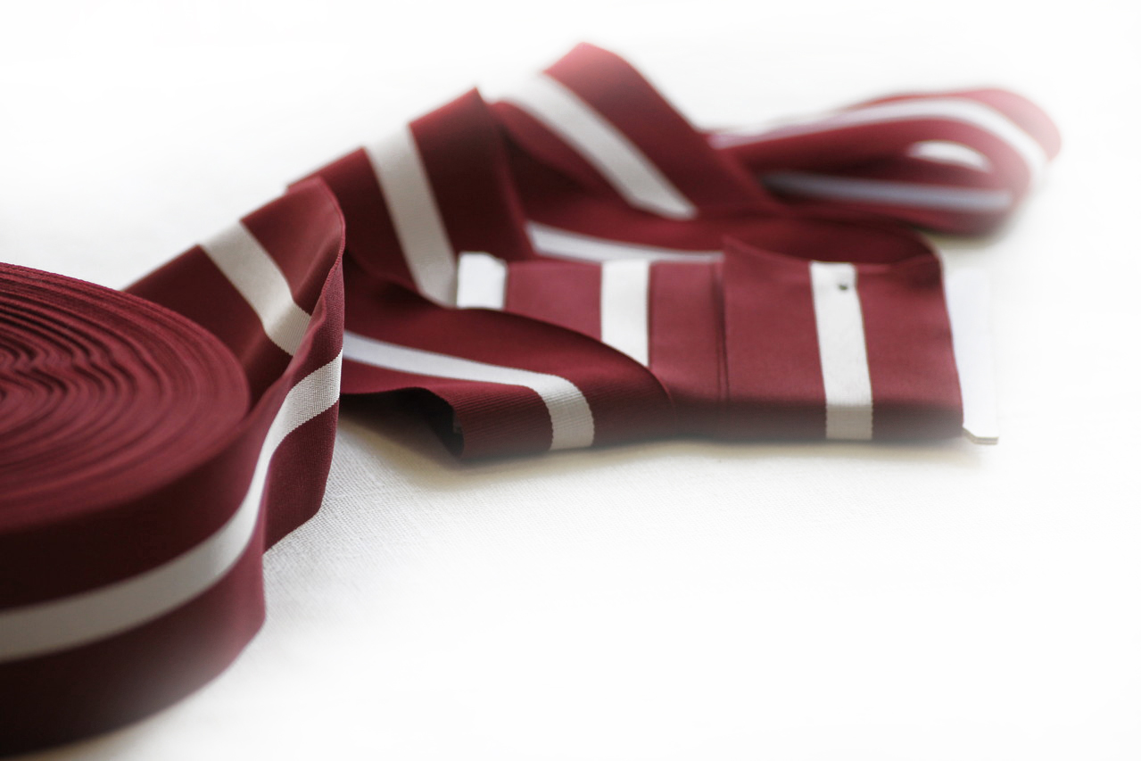
11.novembrī plkst.17.00 Aumeisteru kapos – lāpu gājiens un piemiņas plākšņu atklāšana Lāčplēša Kara ordeņa kavalieriem: K.V.Purgalim, F.Alksnim, P.Melzupam, J.Balodim, P.Briedim
15.novembrī plkst.10.00 Ozolu pamatskolā – svētku koncerts ar skolēnu un pagasta ansambļa piedalīšanos

Valkā
11.novembrī plkst.17.00 lāpu gājiens uz Latvijas atbrīvošanas cīņās kritušo Ziemeļvidzemes karavīru Brāļu kapiem (Rīgas – Beverīnas – Tālavas – Varoņu ielas). Pulcēšanās pie Valkas – Lugažu ev.lut.baznīcas.
plkst.17.30 atceres brīdis Brāļu kapos
18.novembrī plkst.17.30 Valkas pilsētas kultūras namā – svinīgais svētku sarīkojums
- Vidzemes kamerorķestris, diriģents Andris Veismanis; solisti – Guntars Freibergs (marimba),
Mārtiņš Circenis (klarnete), Rūdolfs Miķelsons (vijole)
- Valkas novada domes Atzinības rakstu pasniegšana
- Svētku vakara balle, spēlē grupa „Apvedceļš”un DJ Sirmais

Novadpētniecības muzejā 18.novembrī ieeja bez maksas
Piedāvājjumā :
- Fotogrāfa Alda Māra Dubļāna un floristes Ingas Danielas darbu izstāde „Gadu laiki”
- Izstāde „Sabiedriski politiskie notikumi Valkā 1914.– 1920.gadā”
- Ekspozīcija „Vidzemes draudžu skolu skolotāju seminārs un tā audzēkņu kultūrizglītojošā darbība. 19.gsvidus – 20.gs.sākums”

Valkas novada Centrālajā bibliotēkā no 13.– 23.novembrim
Literatūras izstāde „Turi Latviju ieslēgtu savā sirdī. Turi to kā lielāko dārgumu, ko nedrīkst pazaudēt. Jo, zaudējis Latviju, tu zudīsi pats”. (Jānis Jaunsudrabiņš)

